LabMedSys

Módulo Estoque
Endereçamento de Material: Fluxos
Versão 1.0

Histórico de Revisão e Envolvidos

Nome | Função | Contato
Rogério
Lúcia
Balocco
Cláudio

Data | Versão | Descrição | Autor
23/10/2026 | 1.0 | Rascunho: legado, a partir do código | André Nardacci

- ACRÔNIMOS E ABREVIAÇÕES

Sigla | Termo Original | Tradução / Significado
ANVISA | Agência Nacional de Vigilância Sanitária | Agência reguladora sanitária brasileira
BPF | Boas Práticas de Fabricação | Conjunto de requisitos para garantir qualidade e segurança dos medicamentos
GMP | Good Manufacturing Practices | Boas Práticas de Fabricação
SGQ | Sistema de Gestão da Qualidade | Sistema de gestão da qualidade farmacêutica
CAPA | Corrective and Preventive Action | Ação Corretiva e Preventiva
RNC | Relatório de Não Conformidade | Registro formal de desvios ou não conformidades
POP | Procedimento Operacional Padrão | Documento que descreve a execução padronizada de atividades
RDC | Resolução da Diretoria Colegiada | Norma regulatória emitida pela ANVISA
PIC/S | Pharmaceutical Inspection Co-operation Scheme | Esquema de Cooperação em Inspeção Farmacêutica
CSV | Computerized System Validation | Validação de Sistemas Computadorizados
URS | User Requirements Specification | Especificação de Requisitos do Usuário
ERU | Especificação de Requisitos do Usuário | Documento contendo os requisitos do negócio e dos usuários
FS | Functional Specification | Especificação Funcional
IQ | Installation Qualification | Qualificação de Instalação
OQ | Operational Qualification | Qualificação Operacional
PQ | Performance Qualification | Qualificação de Desempenho
QI | Qualificação de Instalação | Evidência de que a instalação foi executada conforme especificação
QO | Qualificação de Operação | Evidência de que o sistema opera conforme especificado
QD | Qualificação de Desempenho | Evidência de que o sistema mantém desempenho consistente
PMV | Plano Mestre de Validação | Documento que define a estratégia global de validação
SNCM | Sistema Nacional de Controle de Medicamentos | Sistema brasileiro de rastreabilidade de medicamentos
IUM | Identificador Único de Medicamento | Código único utilizado na serialização de medicamentos
XML | Extensible Markup Language | Linguagem de marcação extensível para troca de dados
FDA | Food and Drug Administration | Agência reguladora de alimentos e medicamentos dos Estados Unidos
OMS | Organização Mundial da Saúde | Organização Mundial da Saúde
WHO | World Health Organization | Organização Mundial da Saúde
ALCOA+ | Attributable, Legible, Contemporaneous, Original, Accurate (+ Complete, Consistent, Enduring, Available) | Princípios de Integridade de Dados
GxP | Good Practices | Conjunto de Boas Práticas aplicáveis ao ambiente regulado
ICH | International Council for Harmonisation | Conselho Internacional para Harmonização de Requisitos Técnicos
QMS | Quality Management System | Sistema de Gestão da Qualidade
QA | Quality Assurance | Garantia da Qualidade
QC | Quality Control | Controle da Qualidade
SLA | Service Level Agreement | Acordo de Nível de Serviço
Audit Trail | Audit Trail | Trilha de Auditoria
GAMP | Good Automated Manufacturing Practice | Guia internacional de validação de sistemas computadorizados (categorias de software)
RN | Regra de Negócio | Regra que o sistema deve cumprir, identificada como RN-PRI-nnn
RF / RNF | Requisito Funcional / Não Funcional | O que a nova versão deve fazer / como deve fazer (segurança, auditoria, desempenho)
CT | Caso de Teste | Teste com passos e resultado esperado, identificado como CT-PRI-nnn
DV | Desvio | Diferença entre o resultado esperado e o obtido nos testes, identificado como DV-PRI-nnn
SEG | Achado de Segurança | Fragilidade de segurança encontrada no código, identificada como SEG-PRI-nn
SSO | Single Sign-On | Login único: um acesso vale para todos os módulos
DBA | Database Administrator | Administrador do banco de dados
LGPD | Lei Geral de Proteção de Dados | Lei nº 13.709/2018, sobre dados pessoais

- FLUXO DA TELA

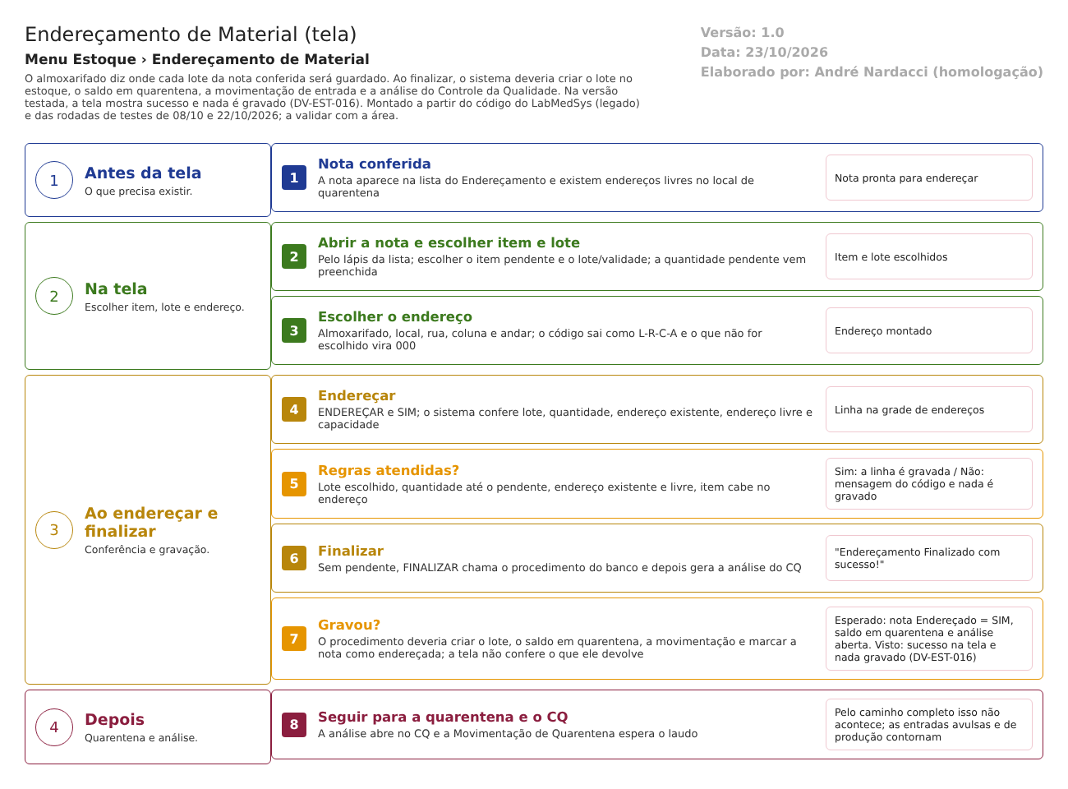
Figura 1 – Fluxograma da tela
Fluxograma no arquivo 04-enderecamento-de-material.fluxo.json, em 4 fases. Etapas, na mesma ordem do arquivo:
- Etapa 1. Nota conferida: A nota aparece na lista do Endereçamento e existem endereços livres no local de quarentena (Antes da tela).
- Etapa 2. Abrir a nota e escolher item e lote: Pelo lápis da lista; escolher o item pendente e o lote/validade; a quantidade pendente vem preenchida (Na tela).
- Etapa 3. Escolher o endereço: Almoxarifado, local, rua, coluna e andar; o código sai como L-R-C-A e o que não for escolhido vira 000 (Na tela).
- Etapa 4. Endereçar: ENDEREÇAR e SIM; o sistema confere lote, quantidade, endereço existente, endereço livre e capacidade (Ao endereçar e finalizar).
- Etapa 5. Regras atendidas? (decisão): Sim: a linha é gravada / Não: mensagem do código e nada é gravado (Ao endereçar e finalizar).
- Etapa 6. Finalizar: Sem pendente, FINALIZAR chama o procedimento do banco e depois gera a análise do CQ (Ao endereçar e finalizar).
- Etapa 7. Gravou? (decisão): Esperado: nota Endereçado = SIM, saldo em quarentena e análise aberta. Visto: sucesso na tela e nada gravado (DV-EST-016) (Ao endereçar e finalizar).
- Etapa 8. Seguir para a quarentena e o CQ: A análise abre no CQ e a Movimentação de Quarentena espera o laudo (Depois).
Saídas alternativas: VOLTAR sai sem gravar; cancelar item ou endereço apaga as linhas; NÃO nas confirmações não grava.
- SITUAÇÕES E HISTÓRICO

Situações
- Entrada: nota conferida (Endereçado = NÃO), sem linhas de endereçamento (enderecamento_lst.aspx.cs:127-128).
- Em endereçamento: linhas gravadas em TBL_NF_ITEM_LOTE_ENDERECO, com pendente maior que zero (enderecamento_ed.aspx.cs:464-491).
- Endereçado = SIM: depois do FINALIZAR bem-sucedido, a nota (e, se for a última, o recebimento) fica endereçada e o status do recebimento passa a FINALIZADO (pFinalizaRecebimento.sql:289-312; Recebimento.cs:159-160). Não aconteceu em nenhum teste (DV-EST-016).
- Cancelado: o cancelamento apaga as linhas e o pendente volta (enderecamento_ed.aspx.cs:334-373).
O que grava na trilha de auditoria (histórico)
- A inclusão e a alteração de cada linha de endereçamento chamam o histórico (bllNotaFiscalItemLoteEndereco.cs; objeto TBL_NF_ITEM_LOTE_ENDERECO).
- A abertura de cada análise grava no histórico o registro "INCLUSÃO DO REGISTRO" (dalNotaFiscal.cs:1032-1036).
- A movimentação de entrada guarda o usuário e a data de criação (pFinalizaRecebimento.sql:134-139).
O que não grava
- A tentativa que falha não deixa nada: o procedimento desfaz a transação inteira e a tela diz sucesso. Não há registro de que o usuário tentou endereçar (art. 124).
- O cancelamento do endereçamento apaga as linhas; não foi conferido se o histórico guarda o valor apagado.
- O falso "sucesso" não é registrado em lugar nenhum.
- DADOS

Tabelas do banco
Tabela | Colunas principais | Chaves e ligações | Fonte
TBL_NF_ITEM_LOTE_ENDERECO | ID_NF_ITEM_LOTE, ID_ENDERECO, QUANTIDADE, usuário e data de criação e de alteração, LIXEIRA | Liga o lote da nota ao endereço | TBL_NF_ITEM_LOTE_ENDERECO.sql
TBL_ITEM_LOTE | ID_ITEM, COD_LOTE, DATA_VALIDADE, QTD_LOTE, ITEM_ENTRADA, BLOQUEADO, ID_NOTA_FISCAL, ID_FORNECEDOR | O lote que passa a existir no estoque (criado pelo procedimento) | TBL_ITEM_LOTE.sql; pFinalizaRecebimento.sql:188-215
TBL_MOVIMENTACAO / TBL_MOVIMENTACAO_ITEM | Movimentação de entrada de nota (tipo vindo da constante TipoMovEntradaNF, que o dml.sql cria com valor 1), item, lote, endereço, quantidade, custo | Dá o saldo do lote no endereço (gatilho do banco) | pFinalizaRecebimento.sql:60-63 e 131-228; dml.sql:1448-1449
TBL_ITEM_LOTE_VOLUME | Volumes do lote em estoque | Criados pelo procedimento | pFinalizaRecebimento.sql:230-260 e 315-330
TBL_NOTA_FISCAL | ENDERECADO | O procedimento atualiza TBL_NOTA_FISCAL (pFinalizaRecebimento.sql:289-295), enquanto o código C# consulta TBL_NOTA_FISCAL_ESTOQUE (dalNotaFiscal.cs:803). Se no banco de teste os dois nomes não apontarem para a mesma tabela, a transação pode falhar. Ponto para validar com o DBA | TBL_NOTA_FISCAL.sql; pFinalizaRecebimento.sql
TBL_ANALISE_CONTROLE | Solicitação de análise criada pela rotina da tela (COD_ANALISE, tipo normal, status "N") | Liga ao lote; no CQ habilitado, também vai pela integração | dalNotaFiscal.cs:1017-1041
TBL_LOG_ALTERACAO_ESTOQUE | Objeto, campo, valores, usuário, data | Histórico gravado pelo código | dalNotaFiscal.cs:1032; dalLogAlteracao2.cs:260

Leituras e gravações em outros módulos
Módulo | O que é lido ou gravado | Meio | Fonte
Controle da Qualidade | Envia a solicitação de análise de cada lote com controle de qualidade, se o módulo está habilitado | Serviço do CQ (gerarAnaliseIntegracaoAPI) | bllNotaFiscal.cs:289-327
Estoque (Movimentação, Disponibilidade, Histórico do Lote) | Cria o lote, a movimentação e o saldo | Procedimento do banco | pFinalizaRecebimento.sql
Principal | Pessoas jurídicas, usuários e grupo do usuário | Sinônimos de banco | enderecamento_lst.aspx.cs:26-34
Notificação | Gera um aviso de análise de nota | Rotina interna | bllNotaFiscal.cs:289

